II CELEBRACION JORNADA DIA INTERNACIONAL
DEL MEDIO AMBIENTE
Declarada de interés General por el Consejo de la Magistratura de la Ciudad de Buenos Aires. (Res.CFyPE N°6/2018).
Declara de interés General por el Ministerio Público Fiscal de la Ciudad de Buenos Aires. (Res 245/18).

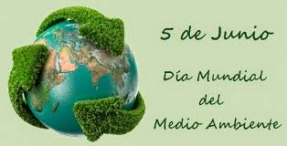
Martes 5 de junio de 2018 de 16:00 a 20:30 hs. en el Salón Libertad del Hotel de las Américas sito en la calle Libertad N°1020 piso 1 de la CABA.

El Día Mundial del Medio Ambiente fue establecido por la Asamblea General de Naciones Unidas en su resolución del 15 de diciembre de 1972. Se celebra desde 1974 el 5 de junio de cada año, fecha con la que se dio inicio a la Conferencia de Estocolmo en 1972, cuyo tema central fue el Ambiente.

INDIA ES EL PAÍS ANFITRION DEL DÍA MUNDIAL DEL MEDIO AMBIENTE 2018
Lema de la Jornada:
“Pensar globalmente, actuar localmente”

16.00 hs Acreditación:.- Café de Bienvenida.
- 16:30 hs Director de la Jornada – Apertura: a cargo del Dr. Jorge Atilio Franza:(Vicepresidente Primero de la Cámara de Apelaciones en lo Penal, Contravencional y de Faltas de C.A.B.A – Profesor Titular Consulto de UBA y Profesor Titular de UCES).

17hs a 18:00 horas Panel Introductorio:
•Dr. Dino BellorioClabot (Profesor Titular Consulto de UBA – Decano de la Universidad de Belgrano).
- Dr. Patricio Maraniello Juez Federal del Juzgado 5 Civil y Comercial de la Capital Federal y Presidente de la Asociación Argentina de Justicia Constitucional.
- Dra. Sandra Verónica Guagnino (Fiscal ante la Cámara de Apelaciones Penal, Contravencional y de Faltas especializada en Violencia de Género).

18:00 a 19:00hs.Panel Especial:
Dr. Gustavo Aboso (Defensor oficial de Cámara en lo Penal, Contravencional y Faltas del Poder Judicial de la Ciudad Autónoma de Buenos Aires.
- Dr. Luis Cevasco (Fiscal General, Presidente de la Asociación Argentina de Fiscales).

19:00 a 20.30hs.Conferencias:

“Por un Derecho Ambiental Eficaz” a cargo del Dr. Aquilino Vazquez García (Presidente fundador de la Liga Mundial de Abogados Ambientalistas, Profesor de Derecho Ambiental y Sociología General y Jurídica en la Facultad de Derecho de la U.N.A.M).

“Federalismo y Medio Ambiente“: a cargo del Dr. Antonio María Hernández: (Presidente Honorario de la Asociación Argentina de Derecho Constitucional y Miembro del Comité Ejecutivo de la Asociación Internacional de Centros de Estudios Federales, Director del Instituto de Federalismo de la Academia Nacional de Derecho y Ciencias Sociales de Córdoba, Profesor Titular Plenario de Derecho Público Provincial y Municipal, por concurso, en la Facultad de Derecho y Ciencias Sociales de la Universidad Nacional de Córdoba y Profesor de Posgrado en distintos Doctorados, Magister y Especializaciones de varias Universidades).

20:30 horas Clausura de la Jornada: a cargo de Dr. Marcelo Vazquez.

Coordinadores: Dr. Juan Fentanes
Dr. Gonzalo Vazquez.

Organiza:
- Consejo de la Magistratura de la Ciudad Autónoma de Buenos Aires. Presidente: Dra. Marcela Basterra.

Auspician:
- Asociación Argentina de Justicia Constitucional. Presidente: Dr. Patricio Maraniello 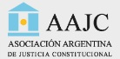

- UNIVERSIDAD DE CIENCIAS EMPRESARIALES Y SOCIALES – UCES, Facultad de Ciencias Jurídicas y Políticas, Decana Dra.Mag. Alejandra Mizzau. 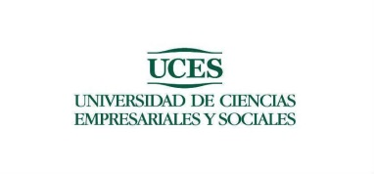
- Universidad de Belgrano Facultad de Derecho (UB). Decano: Dr. Dino BellorioClabot 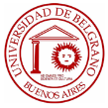

- Ministerio Público Fiscal de la Ciudad Autónoma de Buenos Aires.
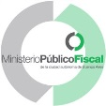

- Asociación de Magistrados y Funcionarios del Poder Judicial de la Ciudad Autónoma de Buenos Aires. MAFUCABA
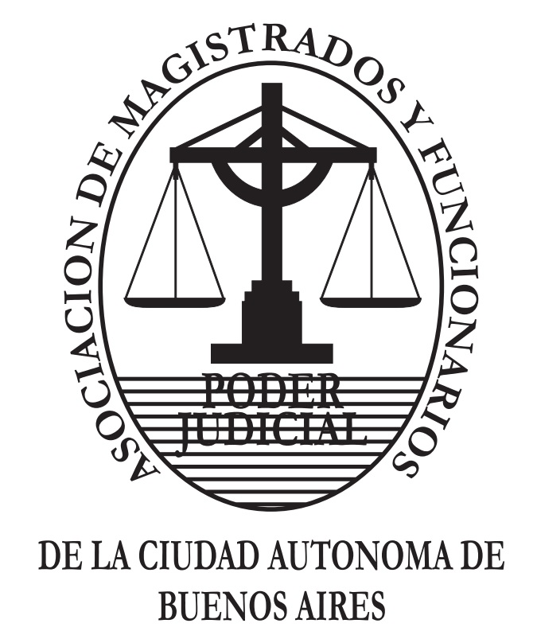

Asistencia libre no arancelada destinada a Magistrados, Funcionarios, estudiantes, y profesionales en general. Se otorgaran certificados de asistencia.
Inscripción: mavecilla@jusbaires.gov.ar
mvolpe@jusbaires.gov.ar

